Centro Universitário Senac (Santo Amaro)

Engenharia da Computação

Fundamentos de Telecomunicações

Professor: Sérgio Tavares

Cálculo do IMC – Labview

Nomes: Alessandro da Costa Silva Kantousian

Luiz Guilherme das Chagas

São Paulo (2018)

Objetivo

Usar o Labview para a implementação da lógica adotada e mostrar os resultados do cálculo IMC através do mesmo.

Teoria & Prática

O IMC, Índice de Massa Corporal, trata-se de uma medida relativa ao peso (kg) e altura (m) de cada pessoa.

$$IMC=\frac{p}{a²} ;onde p é o peso \left(kg\right) e a, altura \left(m\right).$$

Esta equação informa os níveis do peso de uma pessoa indicados na *Tabela 1*.

|  |  |
| --- | --- |
| Níveis: | Faixas de IMC: |
| Extremamente Abaixo do Peso | Abaixo de 14,9 |
| Gravemente Abaixo do Peso | Entre 15 e 15,9 |
| Abaixo do Peso | Entre 16 e 18,4 |
| Peso Ideal | Entre 18,5 e 24,9 |
| Sobrepeso | Entre 25 e 29,9 |
| Obesidade Grau I | Entre 30 e 34,9 |
| Obesidade Grau II | Entre 35 e 39,9 |
| Obesidade Grau III | Acima de 40 |

Tabela 1: Níveis de Faixas do IMC.

A lógica utilizada no Labview:

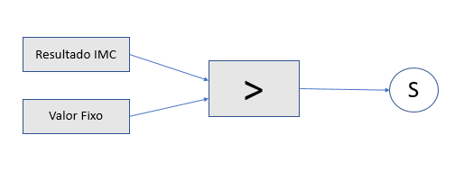

Figura 1: Lógica p/ Maior.

A *Figura 1* indica que se o *Resultado Calculado* for maior que o *Valor Fixo* determinado, saída acender LED específico a essa condição caso a mesma seja verdadeira.

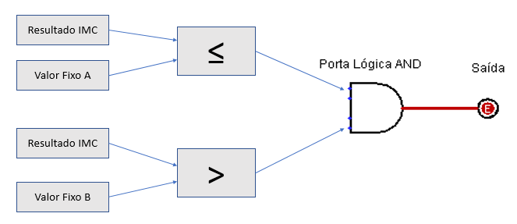

Figura 2: Lógica p/Determinada Faixa de Valores.

A *Figura 2*, mostra a lógica implementada: se o *Resultado Calculado* estiver dentro da faixa de valores determinada pelos blocos A e B (condição verificada pela porta lógica AND), então o LED referente a essa condição acenderá.

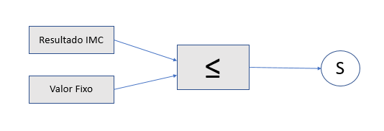

Figura 3: Lógica p/ Menor.

A *Figura 3*, mostra a lógica implementada: Se o *Resultado Calculado* for menor ou igual ao *Valor Fixo* determinado, saída acender o LED determinado.

Na implementação no software Labview 2018, foram feitos determinados arredondamentos para que o LED não deixasse de acender com a seguintes faixas de valores: Entre 39,9 e 40; 34,9 e 35; 29,9 e 30; 24,9 e 25; 18,4 e 18,5; 15,9 e 16; 14,9 e 15.

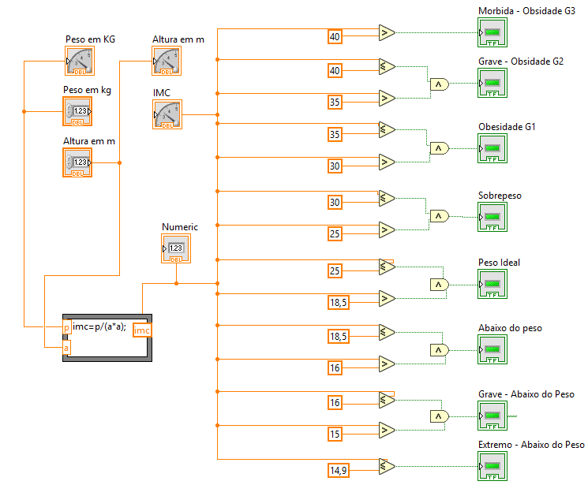

Figura 4: Lógica Implementada no Labview - BlockDiagram.

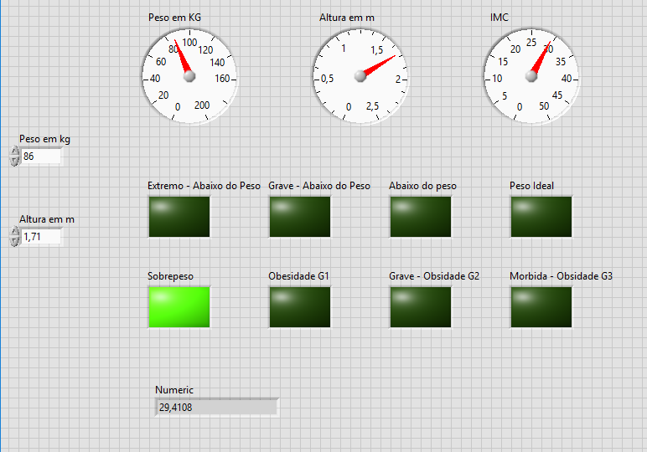

Figura 5: Painel de saída Labview - Front Pane.

Conclusão

Em contato inicial com o LabView, este experimento foi realizado. Mesmo sem experiência com a ferramenta, os objetivos foram atingidos sem grandes dificuldades devido ao seu fácil manuseio utilizando toda a parte do Block Diagram para implementação da lógica do IMC e o Front Pane para mostrar os resultados conforme os parâmetros de entrada fossem alterados.

Bibliografia

TABELA DO IMC. Disponível em: < [http://www.calculoimc.com.br/tabela-de-imc/>. Acesso](http://www.calculoimc.com.br/tabela-de-imc/%3e.%20Acesso) em: 27 ago. 2018.

O QUE É IMC. Disponível em: < <https://www.significados.com.br/imc/>>. Acesso em: 27 ago. 2018.

INSTRUMENTAÇÃO VIRTUAL. Disponível em: <<http://www.ni.com/white-paper/4752/pt//>>. Acesso em: 27 ago. 2018.

PROGRAMAÇÃO GRÁFICA. Disponível em: http://www.ni.com/getting-started/labview-basics/pt/dataflow>. Acesso em: 27 ago. 2018.

ESTRUTURAS DE EXECUÇÃO NO LABVIEW. Disponível em: < http://www.ni.com/getting-started/labview-basics/pt/execution-structures>. Acesso em: 27 ago. 2018.